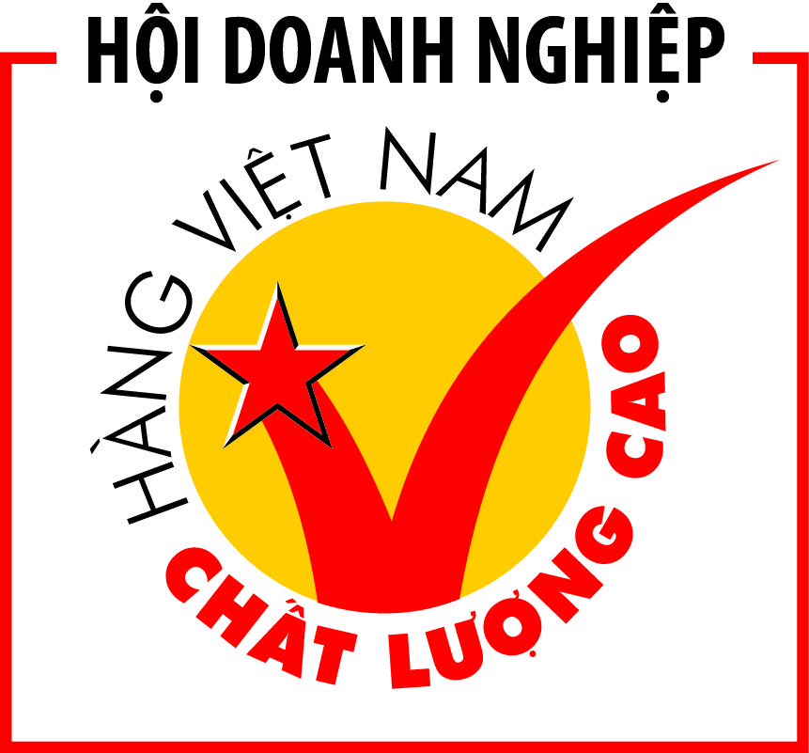

PHIẾU ĐĂNG KÝ THAM GIA

CÁC HOẠT ĐỘNG TRONG QUÝ 4.2020

CỦA HỘI DN HVNCLC

Doanh nghiệp:
Địa chỉ giao dịch:
Người đăng ký & liên hệ Chức vụ:
Email: Điện thoại:

TT | Nội dung | Đăng ký (click chọn )
1 | Chương trình GO-ONLINE (kết hợp với Liên minh chuyển đổi số DTS) – trong tháng 11
2 | Tư vấn xây dựng tiêu chuẩn : ISO9001-2015, ISP14001-2015; ISO45001-2018; ISO22000; Trách nhiệm XH; HACCP, FSSC…
3 | Tư vấn cho DN về Hàng Việt Nam Chất Lượng Cao - Chuẩn hội nhập (hàng tuần)
4 | Các Hội thảo về EVFTA
5 | Hội thảo về thị trường Mỹ/Úc
6 | Hội thảo: Kinh nghiệm tìm nhà xuất khẩu phù hợp đi thị trường Mỹ /Úc
7 | Tư vấn hỗ trợ truyền thông, tiếp thị (theo từng yêu cầu cụ thể)
Đây là một số chương trình khung trong Quý 4.2020 của Hội, sau khi Doanh nghiệp đăng ký, Hội sẽ gửi các thông tin cụ thể, chi tiết đến những doanh nghiệp có nhu cầu.

HỘI DOANH NGHIỆP HÀNG VIỆT NAM CHẤT LƯỢNG CAO
ĐC: 60/2 Lý Chính Thắng, P.8, Q.3, TP.HCM. ĐT: 028.38466136 – 028.38466475.
Fax: 28.38466180 – 38466532
MST: 0310375584 – Tài khoản: 87099919 – Ngân hàng Thương mại Cổ phần Á Châu TP.HCM

